Jesus lebt! Das leere Grab basteln
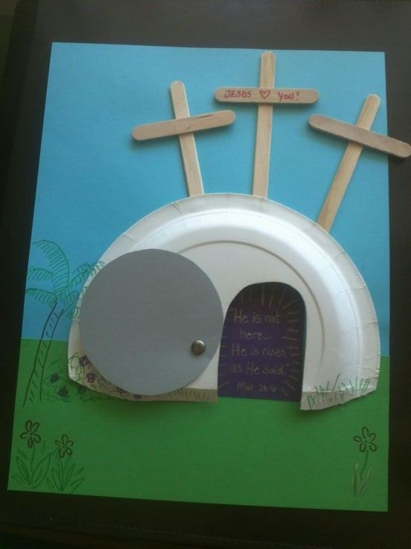
Du brauchst: einen Papierteller, Holzsteckerl vom Eis, oder Stecken vom Spazierengehen, eine Splinte, buntes Papier, eine Splinte für den Stein
Jesus ist nicht mehr im Grab! Nach Ostern ist das Grab leer. Gerne kannst du in das offene Grab auch eine helles Papier kleben oder Jesus hineinmalen, der gerade hinauskommt. Die englischen Worte bedeuten:
Er ist nicht mehr hier! Er ist auferstanden, wie er es gesagt hat!

